Министерство цифрового развития, связи

и массовых коммуникаций Российской Федерации

Сибирский Государственный Университет Телекоммуникаций и

Информатики

Кафедра Высшей Математики

Расчетно-Графическая Работа №14

"Дифференциальные уравнения первого порядка"

Выполнил студент 2 курса группы ИП-013:

Ириков Евгений Алексеевич

Преподаватель:

Храмова Татьяна Викторовна

Новосибирск 2021

а) Найдите общее решение (общий интеграл) уравнения

$$1=y'(y+1)\sqrt{1-x}.$$

б) Проиллюстрируйте в desmos при нескольких значениях параметра С.

в) Найдите частное решение (частный интеграл), удовлетворяющий начальным условиям $y(0)=1$.

г) Сделайте проверку!

Решение.

а) Найдите общее решение (общий интеграл) уравнения $$1=y'(y+1)\sqrt{1-x}$$

Преобразуем $y^{'}:$

$$1=\frac{dy}{dx}(y+1)\sqrt{1-x}$$

Перенесем $x и y$ в разные части уравнения:

$$\frac{dx}{\sqrt{1-x}}=(y+1)dy$$

Решим интегральные уравнения:

$$\int{\frac{dx}{\sqrt{1-x}}}=\int{(y+1)dy}$$

$$-2\sqrt{1-x}+C=\frac{y^{2}}{2}+y+C$$

Упростим:

$$\frac{y^{2}}{2}+y+2\sqrt{1-x}+C=0$$

б) Проиллюстрируйте в desmos при нескольких значениях параметра С.

C = 0

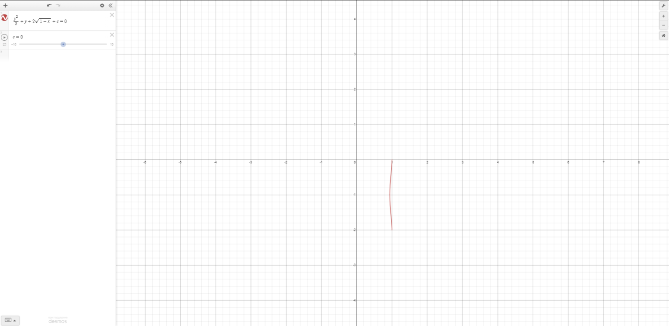

C = $-2$

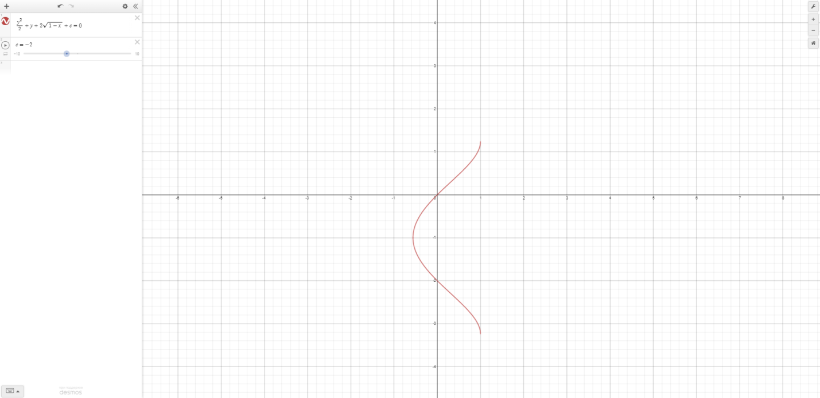

C = $-4$

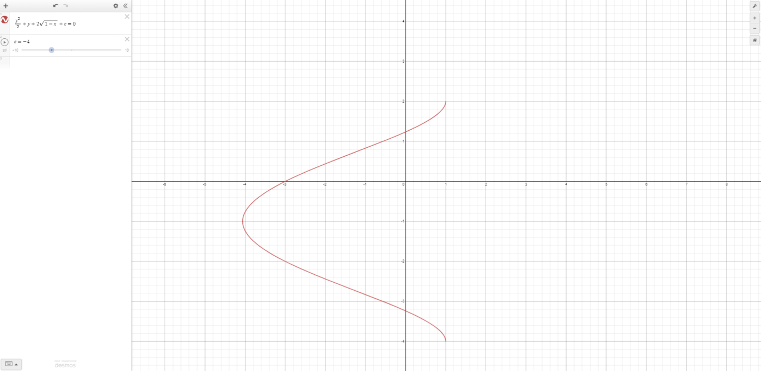

в) Найдите частное решение (частный интеграл), удовлетворяющий начальным условиям $y(0)=1$.

Подставим значения:

$x = 0$

$y = 1$

Тогда:

$$\frac{1^{2}}{2}+1+2\sqrt{1-0}+C=0$$

$$C=-3.5$$

г) Сделайте проверку!

Найдем $y^{'}$ в уравнении $\frac{y^{2}}{2}+y+2\sqrt{1-x}+C=0$

как производную неявно заданной функции по формуле:

$$y_{x}^{'}=-\frac{F_{x}^{'}}{F_{y}^{'}}$$

Найдем $F_{x}^{'}:$

$$F_{x}^{'}={\left(\frac{{y^{2}}_{ }^{ }}{2}+y_{ }^{ }+2\sqrt{1-x }+C^{ }\right)}_{x}^{'}=2\sqrt{1-x'}=-\frac{1}{\sqrt{1-x }}$$

Найдем $F_{y}^{'}:$

$$F_{y}^{'}={\left(\frac{{y^{2}}_{ }^{ }}{2}+y_{ }^{ }+2\sqrt{1-x }+C^{ }\right)}_{y}^{'}=\frac{{y^{2}}_{ }^{'}}{2}+y_{ }^{'}=y+1$$

Тогда:

$$y_{x}^{'}=\frac{1}{\left(y+1\right)\sqrt{1-x }}$$

Подставим $y_{x}^{'}$ в уравнение $1=y^{'}\left(y+1\right)\sqrt{1-x}, тогда$

$$1=\frac{1}{\left(y+1\right)\sqrt{1-x }}\left(y+1\right)\sqrt{1-x}$$

$$1=1$$

Следовательно решение было верным.

Ответ:

а) $$\frac{y^{2}}{2}+y+2\sqrt{1-x}+C=0$$

в) $$C=-3.5$$